Ход урока
Задачи этапа урока  (виды работ) |  | Содержание. деятельность учителя | Деятельность  учащихся |  | Планируемые  результаты
 |  |  |  |  | Предмет-ные |  |  | Формиру-емые  УУД
I этап. Организационный
Создать комфортные психологические условия для работы |  | - Приветствие  «Здравствуй-те, ребята!»  (поёт):  «Солныщко лучистое светит высоко.  А у нас от музыки  На душе легко.  Соберём по искорке  Ноты звёздных гамм  И подарим искренне  Всем своим друзьям.  Чтобы стало каждому веселее жить  С песней и улыбкою  Будем мы дружить! | Сопровожда-ют пение «музыкальными движениями» |  |  | Л.:реализа-ция творческого потенциала,  готовность выражать своё отношение к искусству  Р.: выполнять учебные действия в качестве исполнителя  К.: умение слушать друг друга  П.:активиза-ция творческого мышления
II этап.
Актуализация знаний. Сообщение темы и постановка задач урока

 |  | Слушанье музыки  Какой инструмент сейчас звучит?  Гусли – древнерусский  струнно-щипковый  инструмент  Знаете ли вы имя известного  сказочного певца-гусляра?  Садко – герой древнерусских былин, музыкант, своим чудесным пением и игрой на гуслях пленивший самого морского царя. О нем и пойдет речь на сегодняшнем уроке. | Называют:  гусли |  | Знать:  русские народные  музыкальные  инструмен-ты,  имена героев русских былин,  имя гусляра-Садко | Л.: понимание значения музыкально-го искусства в жизни человека  Р.: ставить новые учебные задачи  К.: сотрудничест-во с учителем и сверстниками  П.:  ориентиро-ваться в разнообразии способов решения учебной задачи
 |  | Какова будет цель нашего урока?  Выявить выразительные возможности гуслей в народной и композиторской музыке  Познакомиться с героем Садко из одноименной оперы Н. А. Римского-Корсакова | Формулируют цель урока |  | Уметь:  формули-ровать учебные задачи
III Этап. Изучение и первичное закрепление новых знаний
Слушанье музыки (новый материал)

Слушанье музыки  Беседа  Слушанье музыки  Беседа  Слушанье  музыки  Решение проблемной  задачи |  | Какой характер у музыки, которая прозвучала в начале урока?  -Что исполняли в сопровождении гуслей?  -Верно, былины - древний жанр русского песенного фольклора, былины исполнялись нараспев, под аккомпанемент гуслей. Музыкально-поэтические повествования о важных событиях, богатырях- защитниках земли Русской  Каких ты знаешь богатырей?  -Кто же слагал былины?  Послушаем начало песни Баяна из оперы «Руслан и Людмила» Михаила Ивановича Глинки  Какой характер у песни Баяна?  Задание:  Выбери правильное слово  - плавный или  - отрывистый?  - неторопливый или быстрый?  - величавый или суетливый?  -Вспомним  краткое содержание былины о Садко  Морскую царевну Волхову пленили чудесные песни новгородского гусляра Садко. И решила помочь она достать ему со дна Ильмень-озера трех золотых рыб…  -А пел Садко Волхове и сестрицам ее-лебедушкам  песни. Послушаем одну из них -  «Ой, ты, темная дубравушка»  -Какой характер у этой песни?  -Если бы вы были композитором, оркестровый инструмент аккомпанирует Садко и почему?  Арфа в оркестре подражает звучанию гуслей | Называют определения характера музыки.  распевный,  величавый  торжествен-ный  Называют:  -былины  Называют:  -Илья Муромец,  Добрыня Никитич,  Алеша Попович,  Илья Муромец  -Древние певцы-сказители:  Садко и Баян  -Слушают музыку,  характеризуют  средства  музыкальной  выразитель-ности  Вспоминают  Содержание  Былины.  Слушают музыку,  характеризуют  средства  музыкальной  выразитель-ности  -называют арфу,  как наиболее подходящий  оркестровый инструмент  для изображения в музыке  звучания  гусель. |  | Знать:  особенно-сти музыкального языка русской музыки  (напев-ность, широту,  Уметь:  выявлять из всей  фактуры  средства музыка-льной выразите-льности.  Уметь:  выявлять из всей  фактуры  средства музыка-льной выразите-льности. | Л.: готовность выражать своё отношение к искусству  Р.: оценка воздействия музыкально-го произведения на собственные чувства  К.:умение вести диалог  П.:владение музыкаль-ным словарём в процессе размышле-ний о музыке
Пение, элементрное музицирование, пение  (1)  Беседа |  | -Другая песня Садко - веселая хороводная - «Заиграйте, мои гусельки», которую и мы с вами сейчас напоем  (запевы – хрустальные стаканчики, припевы – бубны, металлофоны)  -Разбогател Садко, снарядил корабли, да отправился в путь-дорогу дальнюю – по морям ходить, да торговать товарами разными.  Прошло 12 лет, пришлось Садко спуститься на дно океана-моря к Царю морскому – ответ держать.  Взыграл Садко на гуслях, да запел песню звонкую… Пляшет морской царь, да с ним чуда морские, и остановиться не могут. | Элементарное музицирование  Коллективное исполнение песни «Заиграйте, мои гусельки»  С ритмическим сопровожденем  ударно-шумовых инструментов |  | Уметь:  передать в исполне-нии  характер и  интона-ционное своеобра-зие  русской народной и компози-торской песни.  Понимать:  взаимо-действие музыки и других видов  искусства  (литературы, живописи)
IV этап. Комплексное применение знаний и способов действий

Элементарное музицирование/  Слушанье музыки |  | «Яблочко» - музыкально-ритмическая  композиция  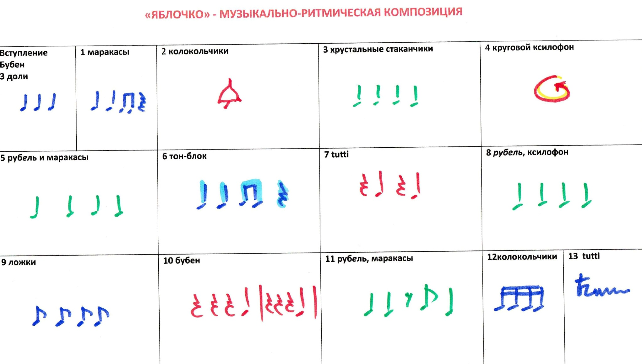 | Элементарное музицирование  (оркестр рни Вариации на тему рнп «Яблочко») |  | Знать:  стилевые особенности  музыки  венских  классиков  Уметь:  работать в инструментальном ансамбле  Понимать:  компози-ционное  своеобразие формы вариаций | Л.: расширение ценностной сферы в процессе общения с музыкой  Р.: выполнять учебные действия в качестве исполнителя и слушателя  К.:  умение учитывать разные мнения  П.: владение навыками интонацион-но-образного анализа музыки
V этап Обобщение, систематизация знаний
Беседа |  | -Ребята, спасибо вам за игру, если бы мы оказались в подводном царстве, то уж точно, не дали бы скучать Морскому царю.  Вывод, закрепление пройденного  - Итак, с какими музыкальными воплощениями древнерусских певцов-сказителей мы познакомились на сегодняшнем уроке? | Называют  Имена певцов-гусляров –  Садко и  Баяна
VI этап Проверка и оценка усвоенных знаний и способов действий

(подведение итогов)

Решение учебно-познавательной  задачи  Театрализация  (приход Волховы),  слушанье музыки  решение познавательной  задачи (решение  кроссворда по материалу урока)  РЕШЕНИЕ |  | -Всегда ли одинаково звучат гусли в музыкальных фрагментах, которые мы слушали и исполняли на уроке?  БАЯН САДКО  (выбери нужное слово)  - весело  - величаво  - лирично  - нежно  - торжественно  - энергично  -С помощью игры на гуслях можно передать смые разнообразные оттенки чувств и переживаний  Гусли  – не только аккомпанемент к песням или былинам, но и реальный,  «живой» участник событий в них описанных  -Ребята, к нам в гости пожаловала сама дочь морского царя - Волхова, которая приготовила для вас интересные задания  НЕБОЛЬШОГО | Выбирают нужное слово,  характеризуя  различное звучание гусель  у Садко и Баяна  Выходит к инструменту ученица из класса (в костюме Волховы – кокошнике и сарафане) и напевает 1-й  куплет Колыбельной Волховы  КРОССВОР-ДА |  | Знать:  пройденные музыкальные произведения,  жанровые признаки  Уметь:  узнавать их на слух выявлять средства музыкальной вырази-тельности.  Понимать:  художест-венное своеобразие русской класичес-кой музыкой на примере изучен-ных произведений  ПО ТЕМЕ | Л.: углублённое понимание музыкального искусства в жизни человека  Р.:планиро-вание собственных действий в процессе восприятия музыки  К.: сотрудничество с учителем и сверстни-ками  П.: умение сравнивать музыкаль-ные образы  УРОКА
VII этап. Финал урока
Домашнее задание Д/З: Найти и послушать музыку для гуслей в исполнении современных артистов.

Совместное исполнение песни
«Свет рождественской звезды» у доски

Совместное  пение | Совместное исполнение песни |  |  | Поют | Знать:  Песни современ-ных детских композиторов  Уметь:  выразительно и музыкаль-но исполнять произведе-ние.  Понимать:  смысл и художественную идею исполня-емой песни. |  | Л.: уважи-тельное отношение к мировой музыкальной культуре  Р.: выполнять учебные действия в качестве исполнителя  П.: владение вокально-интонаци-онными навыками  К.: умение слушать друг друга

